**Конспект вводного урока по финансовой грамотности**

**Тема урока:**

**«Введение в финансовую грамотность»**

**для учащихся 6 класса**

**Цели урока:**

*Обучающая*: формировать у учащихся представление о финансах простым и понятным языком;

*Развивающая*: развитие внимания, памяти, речи, логического мышления, умения анализировать информацию, обучение навыкам аргументации выводов.

*Воспитательная*: формировать навыки самостоятельности, аккуратности, умения работать в команде.

**Основные понятия:** финансы,  финансовая грамотность.

**Форма проведения урока:** беседа, работа по группам.

**Оснащение урока:**Интернет, интерактивная доска, листы бумаги, ручки.

 Ход урока:

Организационный момент

– Здравствуйте!

Как вы думаете, что означает фраза «Финансы поют романсы»?( все понимают, что речь идет о недостатке денег). Но это слишком простое определение финансов. Т.е. финансы это деньги? Но финансы — это не только наличные деньги, но и денежные средства на счетах в банках, и чеки, и аккредитивы, и др. финансовые инструменты.

Слово «финансы» произошло от латинского «financia» и переводится как наличные средства, доход. Если же переводить слово «finances» с французского языка, то финансы — это денежные средства.

**2. Изучение нового материала.**

Какая наука занимается финансами? Экономика.

**Финансовая грамотность** – это умение управлять финансовыми потоками (доходами и расходами), грамотно распределять деньги, то есть жить по средствам и правильно приумножать имеющийся капитал.

**Зачем нужна финансовая грамотность**

**На что тратят деньги родители?**

Люди сталкиваются с экономическими отношениями в повседневной жизни: покупают еду и одежду, платят за свет и воду, выбирают тарифный план на телефон, пользуются кредитной картой. Некоторые не понимают, зачем изучать финансовую грамотность, считают, что человек сам разберется на что и как расходовать свои деньги.

**Что вы должны знать и делать, чтобы вас можно было считать финансово грамотным человеком?**

На схеме навыки, финансово подкованного гражданина:

[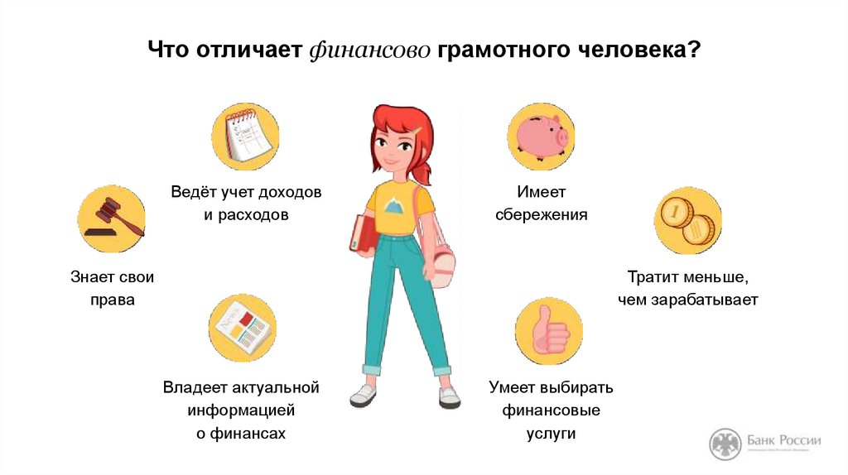](https://ds05.infourok.ru/uploads/ex/12ca/00050851-6e848f89/hello_html_20dc3d65.jpg)

**Задание1**: прочитай текст, используй схему, определи каких начальных навыков финансовой грамотности нет у Матвея.

2 месяца назад бабушка дала Матвею 500 рублей на покупку тетрадей, а на прошлой неделе мама выделила 1000 рублей на карманные расходы. Мальчик потратил деньги в столовой, сходил в кино и купил сладостей, а на тетради денег не хватило. Хотел взять деньги из копилки, но там оказалось пусто. Пришлось просить у папы еще 500 рублей.

[](https://ds05.infourok.ru/uploads/ex/12ca/00050851-6e848f89/hello_html_20dc3d65.jpg)

**Задание1**: прочитай текст, используй схему, определи каких начальных навыков финансовой грамотности нет у Матвея.

2 месяца назад бабушка дала Матвею 500 рублей на покупку тетрадей, а на прошлой неделе мама выделила 1000 рублей на карманные расходы. Мальчик потратил деньги в столовой, сходил в кино и купил сладостей, а на тетради денег не хватило. Хотел взять деньги из копилки, но там оказалось пусто. Пришлось просить у папы еще 500 рублей.

[](https://ds05.infourok.ru/uploads/ex/12ca/00050851-6e848f89/hello_html_20dc3d65.jpg)

**Задание1**: прочитай текст, используй схему, определи каких начальных навыков финансовой грамотности нет у Матвея.

2 месяца назад бабушка дала Матвею 500 рублей на покупку тетрадей, а на прошлой неделе мама выделила 1000 рублей на карманные расходы. Мальчик потратил деньги в столовой, сходил в кино и купил сладостей, а на тетради денег не хватило. Хотел взять деньги из копилки, но там оказалось пусто. Пришлось просить у папы еще 500 рублей.

**Физминутка**  Какие выражения соответствуют понятиям «дорого» и «дешево». На вес золота

За бесценок

По божеской цене

Не подступиться

Задаром

Цена кусается

Не по карману

По сходной цене

Влетит в копеечку

За гроши

Дорого – топаем

Дешево – хлопаем

**3. Закрепление нового материала.**

Как накопить на мечту? Надо правильно ставить цель.

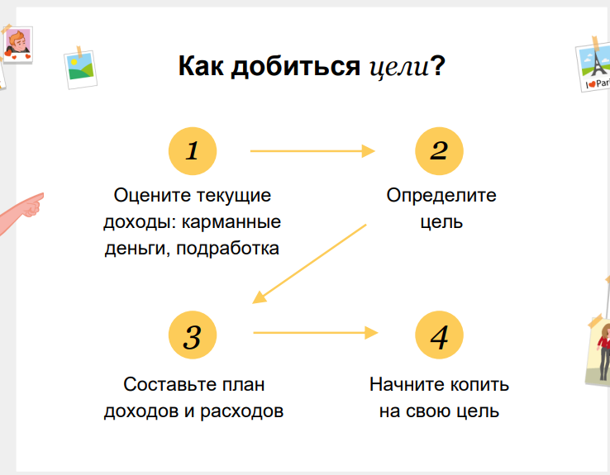

Задание 2. Накопить за три месяца 1900 монет. Выбрать один из предложенных вариантов для решения определенной ситуации.

|  |  |  |  |
| --- | --- | --- | --- |
| Купить продукты | Съездить на рынок |  | **+100** |
| Магазин у дома |  | **0** |
| Доставка |  | **-50** |
| Выгуливать собаку соседа | Выгуливать одну собаку |  | **+600** |
| Выгуливать несколько собак |  | **+1000** |
| Отдыхать |  | **0** |
| Ярмарка | Подарить браслеты |  | **-50** |
| Продавать лимонад |  | **+50** |
| Что-нибудь купить |  | **-100** |
| Деньги на питание | Откажусь от еды |  | **-100** |
| Оставить как есть |  | **0** |
| Завтрак и обед в столовой |  | **+100** |
| Друг занимал у меня деньги | Ничего не говорить |  | **0** |
| Вернуть долг |  | **+400** |
| Фильм | Сходить в кино |  | **-300** |
|  |  |  | **+300** |
|  |  |  | **-50** |

Сравнить результат с соседом по парте. Последний столбец открыть в конце работы

**4.Рефлексия**

Итак, сегодня на уроке мы с вами познакомились с важнейшими экономическими понятиями – финансы и финансовая грамотность.

Задание 3.

**Почему важно развивать свою финансовую грамотность**

Отметьте правильные ответы.

**Финансово грамотный человек:**

ведёт учёт своих доходов и расходов;

тратит больше, чем зарабатывает;

планирует свой бюджет;

контролирует, чтобы расходы не превышали доходы;

берёт в долг в надежде на будущие заработки;

регулярно откладывает сбережения на будущее.

**Экономно и бережливо относиться к деньгам – это значит:\***

планировать расходы;

вести учёт своих расходов;

отказывать себе во всём и ничего не покупать;

не тратить свои деньги, а брать деньги в долг у друзей;

не покупать то, без чего можно обойтись;

не переплачивать, сравнивать цены и делать наиболее выгодные покупки.